**西北工业大学**

# **《WWW-Hospital》**软件测试说明

|  |  |
| --- | --- |
| 学 院： | 软件与微电子学院 |
| 姓　　名： | 组长：王小强 |

西北工业大学

## 目录

1. 引言............................................................................................................................................1

1.1标识............................................................................................................................................1

1.2系统概述....................................................................................................................................1

1.3文档概述....................................................................................................................................1

1. 引用文件....................................................................................................................................1
2. 测试准备....................................................................................................................................1

3.1硬件准备....................................................................................................................................1

3.2软件准备....................................................................................................................................2

3.3其他测试前的准备....................................................................................................................2

1. 测试说明....................................................................................................................................2

4.1涉及的需求................................................................................................................................2

4.2先决条件....................................................................................................................................2

4.3测试用例....................................................................................................................................2

1. 需求的可追踪性........................................................................................................................9
2. 注解..........................................................................................................................................12

附录................................................................................................................................................13

**1引言**

**1.1标识**

本文档适用于小组所做的WWW-Hospitial医疗信息管理系统。

**1.2系统概述**

**系统背景**

一个现代化医院的综合管理是否先进是直接通过其信息化水平来体现的，"医院信息管理系统"是国内先进的信息化管理系统，该系统包含住院登记、病房护士站、医生站、价格管理、成本核算、药库管理等40多个子系统，可以满足各个部门的业务信息处理和信息共享。

"医院信息管理系统"还可开发制作触摸屏，以供患者了解医院信息，查找专家资料，方便查询各种费用收取情况。该系统还能为住院病人提供每日住院清单，使患者明白、放心治疗。

为了满足我国医院发展的需要，为了使祖国医学早日与世界科技接轨，许多医院集中了大量的人力和物力，借鉴国内外HIS的先进经验，并结合国内各家医院的传统管理模式和实际需求，因此医院信息管理系统应运而生。

**系统设计**

医院信息管理系统的实施将在整个医院建设企业级的计算机网络系统，并在其基础上构建企业级的应用系统，实现整个医院的人、财、物等各种信息的顺畅流通和高度共享，为全院的管理水平现代化和领导决策的准确化打下坚实的基础。该系统具有成熟、稳定、可靠、适用期长、扩充性好等特点，可以根据各医院各自的特点度身制作。该系统在一系列三甲、三乙、二甲等医院已成功地运行，为各医院取得了良好的社会效益与经济效益，同时也受到客户的广泛好评。

**1.3文档概述**

编写本测试说明的目的是为整个测试阶段的管理工作和技术工作给予说明；同时确定测试已进行的内容和范围，为评价系统提供依据；

本测试计划的读者对象是项目组开发人员和测试人员。

**2引用文件**

《软件测试计划》

《软件测试报告》

**3测试准备**

本条应用项目唯一标识符标识一个测试并提供简要说明，应分为以下几条。当所需信息与前面为另一测试所指出的信息重复时，此处可作引用而无需重复。

**3.1硬件准备**

平台1：WINDOWS

机型（配置）

|  |  |  |
| --- | --- | --- |
| **硬件项目** | **最低配置** | **推荐配置** |
| CPU | PentiumIII 1GHz以上 | Pentium4 1.7GHz以上 |
| 操作系统 | Windows2000/XP | 同左 |
| 内存 | 256MB以上 | 512MB以上 |
| 硬盘空间 | 2GB以上 | 同左 |
| CD-ROM | 需要CD-ROM | 同左 |
| 显示器 | 1024×768分辨率 | 同左 |
| 显卡 | 32MB以上、DirectX9.0c以上 | 64MB以上、DirectX9.0c以上 |

**3.2软件准备**

1. 测试中要使用的特定软件：

Eclipse、MySQL8.0.15、Tomcat9.0

d.加载软件的指令，包括所需的顺序：

建立MySQL数据库——>打开Eclipse——>运行web项目下

e.多个测试用例共同使用的软件初始化指令：

MySQL安装、初始化

**3.3其他测试前准备**

数据库的创建、表的创建、数据的插入、Eclipse项目path配置

**4测试说明（测试用例设计）**

**4.1涉及的需求**

本条应标识测试用例所涉及的CSCI需求或系统需求(此信息亦可在5.a中提供)。

**4.2先决条件**

本条应标识执行测试用例前必须建立的先决条件，(若适用)应讨论以下内容：

a.软、硬件配置；

b.测试开始之前需设置或重置的标志、初始断点、指针、控制参数或初始数据；

c.运行测试用例所需的预置硬件条件或电气状态；

d.计时度量所用的初始条件；

e.模拟环境的条件；

f.测试用例特有的其他特殊条件。

**4.3测试用例**

## 4.6.1登录功能

|  |  |  |  |
| --- | --- | --- | --- |
| 表1 CP_01_01 | | | |
| **用例标识** | CP_01_01 | **项目名称** | WWW-Hospitial |
| **开发人员** | 曾天力 | **模块名称** | 登录模块 |
| **用例作者** | 陈典蓝 | **参考信息** | 《软件结构设计说明》 |
| **测试人员** | 张潮洋 | **审核人员** | 王小强 |
| **校对人员** | 巩繁羽 | **设计日期** | 2019年7月10日 |
| **测试项** | 调用摄像头功能 | | |
| **测试步骤** | 1. 分别点击web主页中Admin、Doctor、Patient；   2、在弹出的web网页中输入用户名、密码并点击登录按钮； | | |
| **期望结果** | 成功登录 | | |
| **测试结果** | 一致 | | |

## 4.6.2修改密码功能

|  |  |  |  |
| --- | --- | --- | --- |
| 表2 CP_01_02 | | | |
| **用例标识** | CP_01_02 | **项目名称** | WWW-Hospital |
| **开发人员** | 巩繁羽 | **模块名称** | 修改密码模块 |
| **用例作者** | 陈典蓝 | **参考信息** | 《软件结构设计说明》 |
| **测试人员** | 王小强 | **审核人员** | 张潮洋 |
| **校对人员** | 曾天力 | **设计日期** | 2019年7月10日 |
| **测试项** | 修改密码功能 | | |
| **测试步骤** | 1. 登录Admin、Doctor；   2、点击修改密码 | | |
| **期望结果** | 密码修改成功 | | |
| **测试结果** | 一致 | | |

## 4.6.3信息管理功能

|  |  |  |  |
| --- | --- | --- | --- |
| 表3 CP_01_03 | | | |
| **用例标识** | CP_01_03 | **项目名称** | WWW-Hospital |
| **开发人员** | 魏征 | **模块名称** | 信息管理模块 |
| **用例作者** | 王小强 | **参考信息** | 《软件结构设计说明》 |
| **测试人员** | 陈典蓝 | **审核人员** | 巩繁羽 |
| **校对人员** | 梁宏业 | **设计日期** | 2019年7月12日 |
| **测试项** | 编辑患者信息功能 | | |
| **测试步骤** | 1. 登录Doctor；   2、点击患者管理 | | |
| **期望结果** | 患者管理增删改查 | | |
| **测试结果** | 一致 | | |

## 4.6.4预约功能

|  |  |  |  |
| --- | --- | --- | --- |
| 表4 CP_01_04 | | | |
| **用例标识** | CP_01_04 | **项目名称** | WWW-Hosptial |
| **开发人员** | 梁宏业 | **模块名称** | 患者模块 |
| **用例作者** | 魏征 | **参考信息** | 《软件结构设计说明》 |
| **测试人员** | 张潮洋 | **审核人员** | 陈典蓝 |
| **校对人员** | 巩繁羽 | **设计日期** | 2019年7月11日 |
| **测试项** | 预约功能 | | |
| **测试步骤** | 1. 患者验证登录 2. 查询医生信息 3. 点击预约 | | |
| **期望结果** | 实现预约，返回一个界面结果 | | |
| **测试结果** | 一致 | | |

## 4.6.5修改公告功能

|  |  |  |  |
| --- | --- | --- | --- |
| 表5 CP_01_05 | | | |
| **用例标识** | CP_01_05 | **项目名称** | WWW-Hospitial |
| **开发人员** | 魏征 | **模块名称** | 用户模块 |
| **用例作者** | 张潮洋 | **参考信息** | 《软件结构设计说明》 |
| **测试人员** | 陈典蓝 | **审核人员** | 王小强 |
| **校对人员** | 曾天力 | **设计日期** | 2019年7月11日 |
| **测试项** | 修改公告功能 | | |
| **测试步骤** | 1. Admin登录 2. 点击页面公告版 3. 编辑公告点击修改 | | |
| **期望结果** | 公告成功改变 | | |
| **测试结果** | 一致 | | |

## 4.6.6留言功能

|  |  |  |  |
| --- | --- | --- | --- |
| 表5 CP_01_05 | | | |
| **用例标识** | CP_01_06 | **项目名称** | WWW-Hospitial |
| **开发人员** | 魏征 | **模块名称** | 留言模块 |
| **用例作者** | 张潮洋 | **参考信息** | 《软件结构设计说明》 |
| **测试人员** | 巩繁羽 | **审核人员** | 陈典蓝 |
| **校对人员** | 梁宏业 | **设计日期** | 2019年7月11日 |
| **测试项** | 留言功能 | | |
| **测试步骤** | 1. Doctor登录 2. 点击患者管理 3. 点击查看留言 4. 点击回复 5. 编辑留言并点击发布 | | |
| **期望结果** | 留言成功显示 | | |
| **测试结果** | 一致 | | |

**5需求的可追踪性**

本章应包括：

a.从本文中的每个测试用例到它所涉及的系统或CSCI需求的可追踪性。如果测试用例涉及多个需求，应包含从每一组测试过程步骤到所涉及的需求的可追踪性(此可追踪性亦可在4.x.y.1中提供).

b.从本文所提及的每个系统或CSCI需求到涉及它们的测试用例的可追踪性。对于CSCI测试，是从CSCI软件需求规格说明(SRS)和有关接口需求规格说明(IRS)中的CSCI需求到涉及它们的测试用例的可追踪性。对于系统测试，是从在系统的系统/子系统规格说明(SSS)及有关IRS中的每个系统需求到涉及它们的测试用例的可追踪性。如果测试用例涉及多个需求，则可追踪性应指明涉及每一个需求的具体测试过程步骤。

**6注解**

名词解释：

WWW-Hospital：项目名

医院信息管理系统(Hospital Information System简称HIS)：是一门融医学、信息、管理、计算机等多种学科为一体的交叉科学，在发达国家已经得到了广泛的应用，并创造了良好的社会效益和经济效益。

医院信息管理系统是现代化医院运营的必要技术支撑和基础设施，实现医院信息管理系统的目的就是为了以更现代化、科学化、规范化的手段来加强医院的管理，提高医院的工作效率，改进医疗质量，从而树立现代医院的新形象，这也是未来医院发展的必然方向。

MySQL：是一个[关系型数据库管理系统](https://baike.baidu.com/item/%E5%85%B3%E7%B3%BB%E5%9E%8B%E6%95%B0%E6%8D%AE%E5%BA%93%E7%AE%A1%E7%90%86%E7%B3%BB%E7%BB%9F/696511" \t "https://baike.baidu.com/item/mySQL/_blank)，由瑞典MySQL AB 公司开发，目前属于 [Oracle](https://baike.baidu.com/item/Oracle" \t "https://baike.baidu.com/item/mySQL/_blank) 旗下产品。MySQL 是最流行的[关系型数据库管理系统](https://baike.baidu.com/item/%E5%85%B3%E7%B3%BB%E5%9E%8B%E6%95%B0%E6%8D%AE%E5%BA%93%E7%AE%A1%E7%90%86%E7%B3%BB%E7%BB%9F/696511" \t "https://baike.baidu.com/item/mySQL/_blank)之一，在 WEB 应用方面，MySQL是最好的 [RDBMS](https://baike.baidu.com/item/RDBMS/1048260" \t "https://baike.baidu.com/item/mySQL/_blank) (Relational Database Management System，关系数据库管理系统) 应用软件之一。

MySQL是一种关系数据库管理系统，关系数据库将数据保存在不同的表中，而不是将所有数据放在一个大仓库内，这样就增加了速度并提高了灵活性。

MySQL所使用的 SQL 语言是用于访问[数据库](https://baike.baidu.com/item/%E6%95%B0%E6%8D%AE%E5%BA%93/103728" \t "https://baike.baidu.com/item/mySQL/_blank)的最常用标准化语言。MySQL 软件采用了双授权政策，分为社区版和商业版，由于其体积小、速度快、总体拥有成本低，尤其是[开放源码](https://baike.baidu.com/item/%E5%BC%80%E6%94%BE%E6%BA%90%E7%A0%81/7176422" \t "https://baike.baidu.com/item/mySQL/_blank)这一特点，一般中小型网站的开发都选择 MySQL 作为网站数据库。

由于其社区版的性能卓越，搭配 [PHP](https://baike.baidu.com/item/PHP" \t "https://baike.baidu.com/item/mySQL/_blank) 和 [Apache](https://baike.baidu.com/item/Apache" \t "https://baike.baidu.com/item/mySQL/_blank) 可组成良好的开发环境。

**附录**

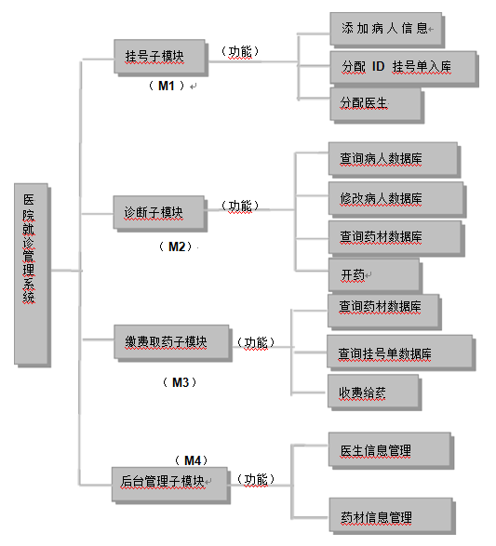

系统结构

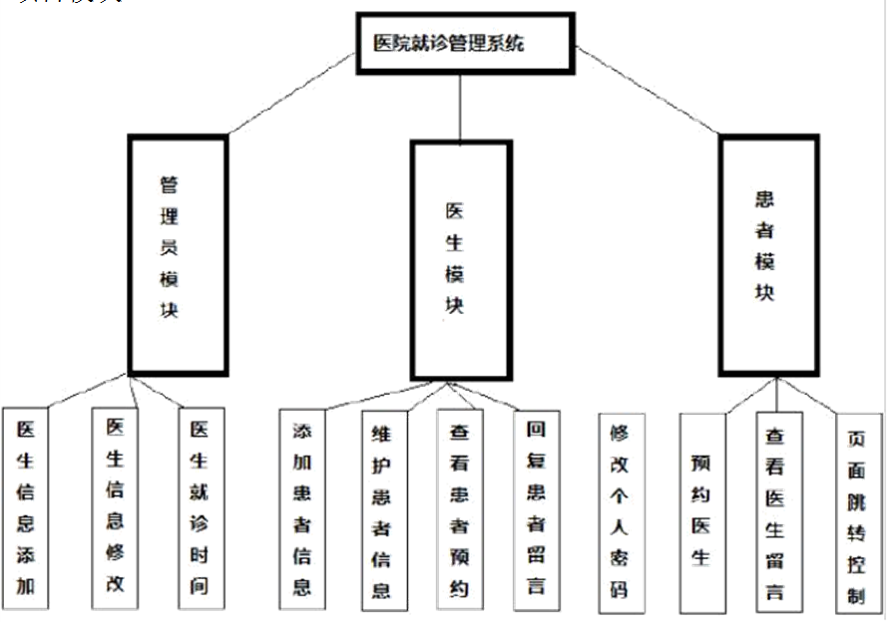

项目模块